📝 SPICKZETTEL: Java JDBC — Das Wichtigste
Kurzes Nachschlagewerk für Code-Verständnis. Detaillierte Erklärungen → GLOSSAR.md

🎨 SYNTAX-FARBEN (aus IDE)
Element | Farbe | Stil | Beispiel
Keyword | #000080 | fett | public
Klasse | #00627a | normal | Connection
Interface | #00627a | fett | Connection
Variable | #1a7a1a | normal | connection
Methode | — | normal | getConnection()
Field | #660e7a | fett | connection
String | #008000 | fett | "URL"
Number | #0000ff | normal | 3324
Kommentar | #808080 | kursiv | // init

⚡ STATISCHE vs. INSTANZMETHODEN
Statische Methode | Instanzmethode
DriverManager.getConnection() | connection.isClosed()
Gehört der Klasse | Gehört dem Objekt
Kein Objekt nötig | Objekt benötigt
public static | public (kein static)

🔤 PUNKT-OPERATOR (.)
[Vor Punkt] [Nach Punkt]
Klasse → statische Methode (DriverManager.getConnection())
Variable/Objekt → Instanzmethode (connection.close())
Fehler: Connection.close() ❌ (Connection ist Typ, nicht Objekt)

📌 TYPNAME ≠ Interface/Klasse
Connection connection; // ← Nur der Typname sichtbar
Im Code: Keine Unterscheidung zwischen Interface und Klasse
IDE: Hover oder Ctrl+Click → zeigt Unterschied

🗂️ JDBC-KURZ
Konzept | Was ist es? | Beispiel
Connection | Interface (DB-Verbindung) | private static Connection connection;
DriverManager | Klasse (erstellt Connections) | DriverManager.getConnection(...)
getConnection() | Statische Methode | DriverManager.getConnection(URL, USER, PASSWORD)
isClosed() | Instanzmethode | if (connection.isClosed()) { }

🛡️ DBConnection-Pattern
// Singleton + Lazy Initialization
private static Connection connection;
public static Connection getConnection() throws SQLException {
if (connection == null || connection.isClosed()) {
connection = DriverManager.getConnection(URL, USER, PASSWORD);
}
return connection;
}

❌ HÄUFIGE FEHLER
// FALSCH
Connection.close(); // ❌ Typ, nicht Objekt
if (connection.isClosed()) { } // ❌ Null-Prüfung vergessen
connection = new Connection(); // ❌ Connection ist Interface
// RICHTIG
connection.close(); // ✓ Variable vor Punkt
if (connection == null || connection.isClosed()) { } // ✓ Null + isClosed
connection = DriverManager.getConnection(...); // ✓ Factory-Methode

🔍 CODE RICHTIG LESEN
Schritt 1: Punkt sehen?
Ja → Was steht davor? (Klasse oder Variable?)
Nein → Deklaration oder Typ
Schritt 2: Vor dem Punkt
Großbuchstabe + keine Deklaration → Klasse (statische Methode)
Kleinbuchstabe + vorher deklariert → Variable (Instanzmethode)
Schritt 3: IDE nutzen
Ctrl+Click auf Name → Deklaration sehen
Hover → Informationen anzeigen

📌 MERKSÄTZE (AUSWENDIG)
Diese Sätze merken:
- Statische Methode
  - Gehört der Klasse, nicht einer Instanz
  - Aufruf: Klasse.methode()
  - Keine Objekterzeugung nötig
  - Beispiel: DriverManager.getConnection()
- Instanzmethode (Objektmethode)
  - Gehört einer Instanz (Objekt)
  - Aufruf: variable.methode()
  - Benötigt erzeugtes Objekt
  - Beispiel: connection.isClosed()
- Zugriff über Punkt
  - Großbuchstabe vor Punkt → Klasse → statischer Zugriff
  - Kleinbuchstabe vor Punkt → Variable → Instanz-Zugriff
- Interface/Klasse
  - Im Code nicht unterscheidbar
  - Typname gleich, nur Definition zeigt Unterschied
Klassenname
Großbuchstabe am Anfang,
kein Verb = DBConnection, String, DriverManager
Methodenname
Kleinbuchstabe
+ Verb = getConnection(), closeConnection()
Variablenname
Kleinbuchstabe
kein Verb = connection, url, user

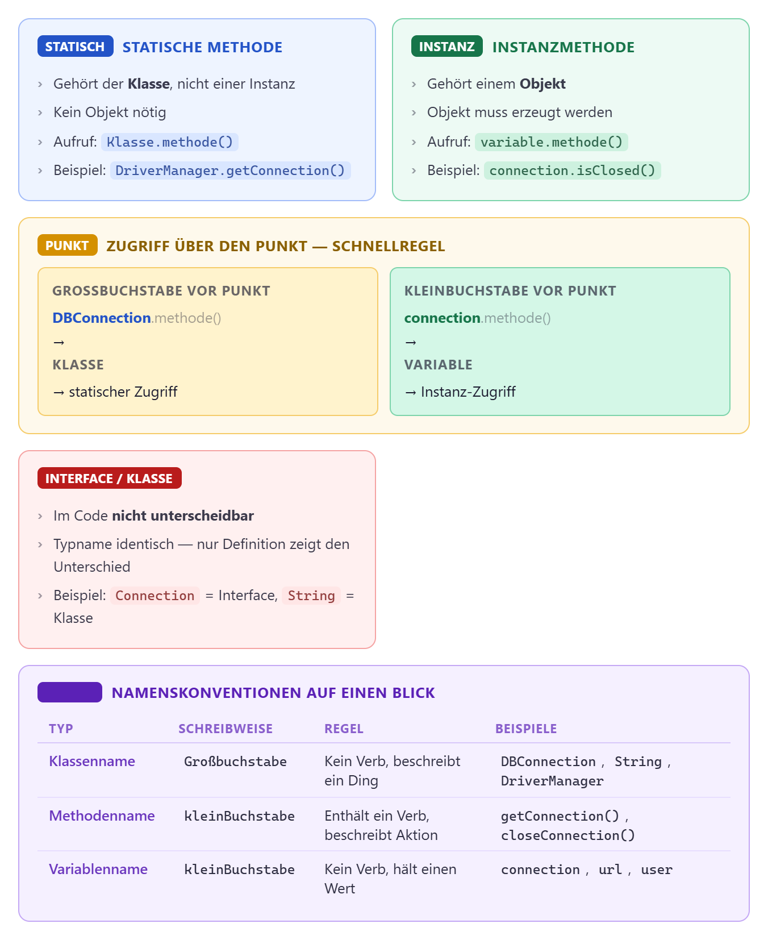
Klasse
- Bauplan oder Schablone.
- Definiert die Struktur (Attribute) und das Verhalten (Methoden).
- Ist ein logisches Konstrukt und belegt keinen Speicherplatz für Instanzdaten.
- Deklaration: class Auto {}
Objekt
- Konkrete Instanz einer Klasse.
- Besitzt einen eigenen Zustand (spezifische Werte für die Attribute).
- Wird zur Laufzeit mit dem Schlüsselwort new erzeugt und belegt Speicherplatz auf dem Heap.
- Erzeugung: Auto meinAuto = new Auto();

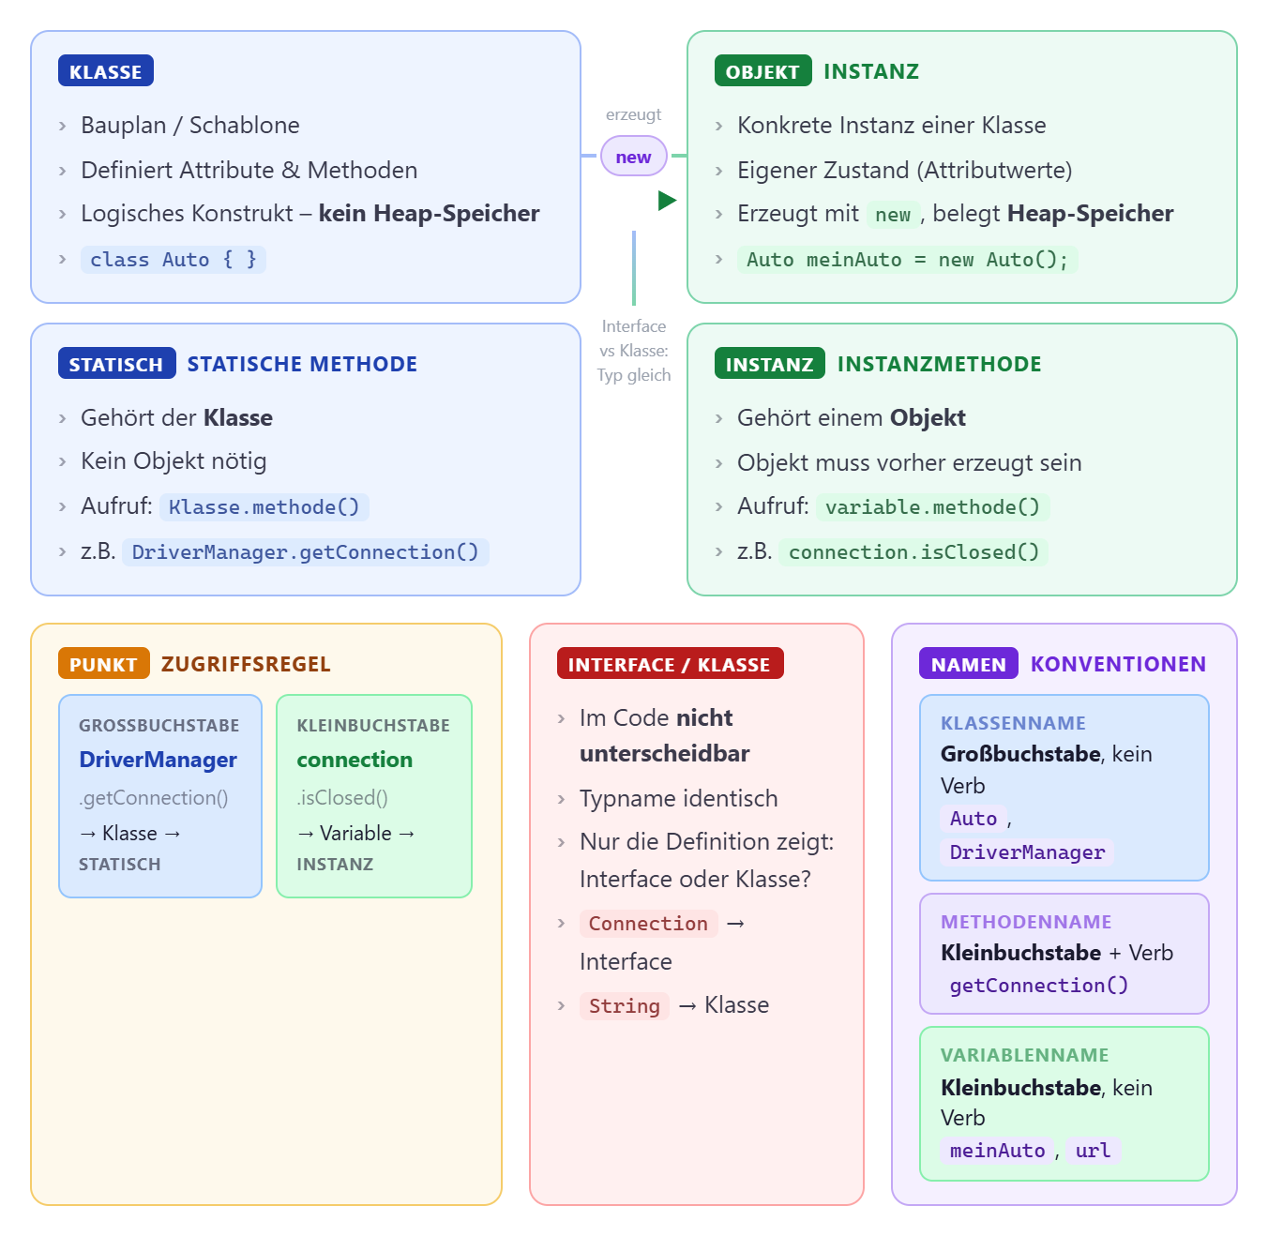

Projekt: DOIT Lagerverwaltung | Mit IDE-Syntax-Farben (aktualisiert) | Für Deep-Dives: → GLOSSAR.md

